Привет от люфтваффе
17 октября наша группа выехала из Острова, без проблем доехала до Красногородска, и в условленном месте встретилась с красногородскими поисковиками. Здороваемся и приступаем к работе.
В этот раз находки не замедлили появиться. Не прошло и пяти минут, как был откопан немецкий контейнер для пулемётных стволов в хорошем состоянии. Начало обнадёживающее, и не напрасно. Потому что минут через десять мы нашли одну вещь, которую не могли найти за всё время существования группы «Поиск». Валера сунул прибор под куст, раздался характерный «ржавый» сигнал. «Наверное, очередной осколок» — подумал я, работая лопатой. Но вместо осколка в яме проступил какой-то знакомый силуэт… – «Мужики, все сюда! Парабеллум! – завопил автор этих строк, размахивая гордостью немецкого военпрома.
Да, это был настоящий «парабеллум». У меня в детстве был такой же, только игрушечный. Надо сказать, что эту модель мы ни разу не находили. Попадались русские наганы и «ТТ», польские «висы», бельгийский «хай-пауэр», даже очень редкие немецкие «штоки» — аж две штуки. (Всё это можно увидеть в музее). А вот «парабеллумы», хоть и были самым массовым немецким пистолетом, как-то всё не встречались. До сегодняшнего дня.
Все в радостном волнении, рассматривают находку. Скорее всего, пистолет потерян немцами в 1944 году, когда они драпали по этой лесной дороге. Такое уж это место: в 1941 тут отходили из Латвии наши войска, а за ними гнались немцы, а через три года уже немцы уходили в Латвию, а их гнали взашей наши. Красногородцы говорят, что ранее находили тут эсэсовские ременные бляхи – драп, судя по всему, был весьма бурный.
Ещё минут через пятнадцать все группы сошлись у машины и выложили свои находки, которые вы видите на снимке.
В левом верхнем углу – диск от танкового фрикциона, в нём посредине лежит советская алюминиевая фляга, расплющенная в блин. Под диском – английская лопата (вероятно, потерянная отходившими латышскими частями). Под лопатой – немецкий контейнер для сменных стволов.
В центре – поддерживающий каток от Т-26, рядом с ним трак от того же танка. В верхнем правом углу – колесо с остатками резины. Такие стояли на полуторках. А также на мелкокалиберных пушках. Под колесом – немецкая каска, под каской – ствол от французского пулемёта «шательро». И всё это накопано лишь за полчаса.
У всех отличное настроение – что-то еще мы накопаем за день? Пьём чай, и продолжаем поиск.
На юбилей музея нашей группе подарили металлоискатель «гаррет», и мы хотим опробовать его в деле. Поэтому Валера со старым прибором идёт отдельно, а Михайлыч и я берем «гаррет» и пробуем поработать с ним.
Получается плохо. Буржуйская техника реагирует на каждый лоскут жести, да что там жести, на каждое касание. При этом звук практически везде одинаков. Намаялись мы с этой непонятной машинкой изрядно, а результатов никаких.
Тем временем мужики выкапывают одну находку за другой. Достали немецкий ящик из-под мин, погнутый ствол от трехлинейки, кучу всяких танковых обломков. Нам надоело смотреть на это со стороны, поэтому мы выключили свой прибор, повесили его на дерево, и присоединились к другим «прибористам». Михайлыч пошел искать Валеру, а я увязался за Стасом, красногородским поисковиком. Стас обещал найти одну большую железяку, которую он видел тут несколько лет назад.
Около часа мы ходили по лесу, откапывая всякую несущественную мелочь. Пока, наконец, Стас не остановился возле упавшего дерева, из-под которого выглядывал край какой-то крупной железяки. Общими усилиями мы стащили древесный ствол в сторону и отгребли мох. На свет показался немецкий авиационный контейнер. Привет от люфтваффе!
В таких контейнерах можно было сбрасывать разные грузы, но основным его предназначением были кассетные бомбы «СД». («Чертовы яйца», как их называли фрицы). В каждый такой контейнер укладывалось около двухсот мелких бомбочек, контейнер сбрасывался с самолета и раскрывался на нужной высоте, бомбочки падали весьма кучно и уничтожали живую силу противника.
Надо сказать, что боезапас этот был весьма опасным, и было отмечено несколько случае подрыва немецких самолётов на таких вот бомбах. (Взрыватель у них был мгновенного действия и весьма капризный).
У нас на линии Сталина имеется вторая половина такого контейнера, сварим с этой, и будет целый экспонат!
Мы выволокли находку на дорогу и стали звать наших мужиков (надо же было похвастаться!). Кто находился поблизости, услышал и подошёл. Находка впечатляла, и все хотели сфотографироваться рядом с ней.
«Тут и оставим, на обратном пути заберём» — «Нет, надо убрать с дороги. Вдруг пограничники поедут, подумают, что поисковики авиабомбу нашли, тревогу подымут».
Мы оттащили половинку контейнера в кювет, и продолжили поиск. К вечеру общими усилиями были найдены ещё два ствола от трехлинеек и куча всякого железа. Уже смеркалось, когда мы доставали из земли последние находки, которые вы видите на снимке.
Самая большая находка, в центре – крышка от бортового редуктора. Рядом с ней лежит пустой диск от ДТ («Дегтярёва танковый»), в землю воткнут сошник. До революции практически по всей Псковщине пахали сохой, плуг был признаком богатства и встречался редко. На земле лежит коуш от троса, рядом стоит латунная гильза от танкового 45-мм снаряда.
Стемнело так, что стало не разглядеть лопату. Мы отправились в обратный путь, собирая сложенные на краю дороги находки. Рессоры уазика заметно просели. Будет, что выгрузить на линии Сталина.
Попрощавшись возле Красногородска с тамошними поисковиками, мы продолжили свой путь в Остров. На ночном небе тучи стали потихоньку рассеиваться, и в просветы выглянули яркие звёзды. Завтра будет ясный день…
Постскриптум
Чуть не забыл. Кроме пустой половинки немецкого авиаконтейнера, мы нашли две кассетные бомбочки. К счастью, пустые. Не знаю, кто открутил им взрыватели и вынул взрывчатку, скорее всего, «металлисты». (Я бы за такую работу не взялся ни за какие деньги – у меня одна голова на плечах, запасной нет). Бомбочки мы тоже взяли, и в музейной мастерской я очистил их от грязи. Похожи на миномётные 50-мм мины, но гораздо опаснее. Посмотрите, как выглядит самый опасный боеприпас, и если случайно найдёте такой в лесу, не берите в руки, не стучите по нему, и вообще, не трогайте. Обычно люди боятся крупных боеприпасов, когда на самом деле самыми опасными являются мелкие. Эти, на снимке, безопасные, но если найдёте целые, с «головой» — даже не прикасайтесь к ним.
Рахим Джунусов
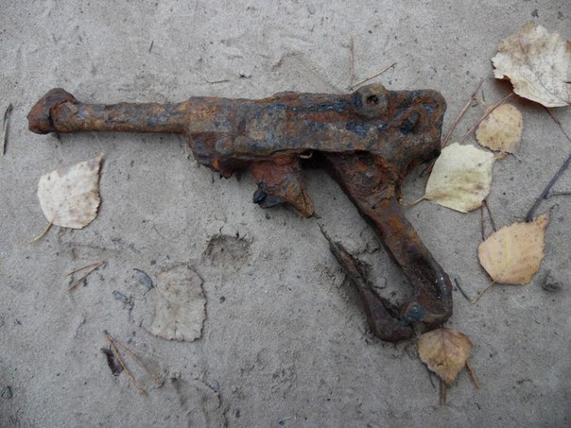
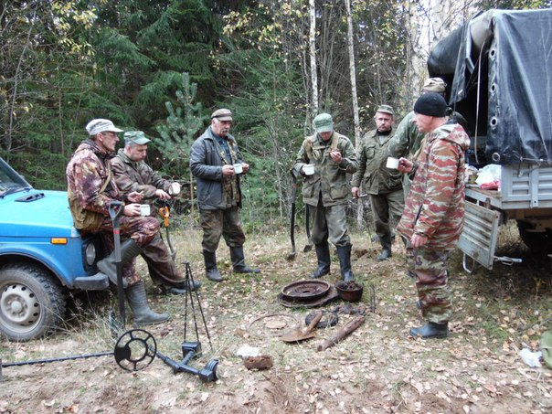
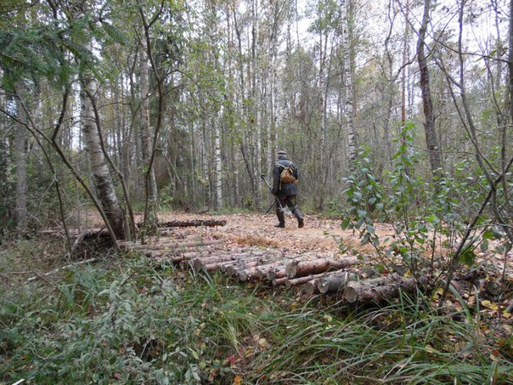
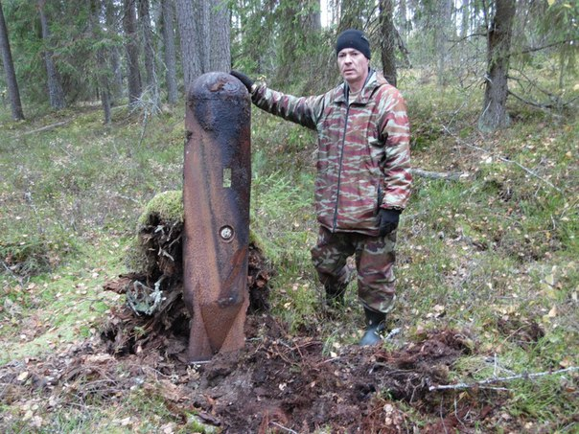
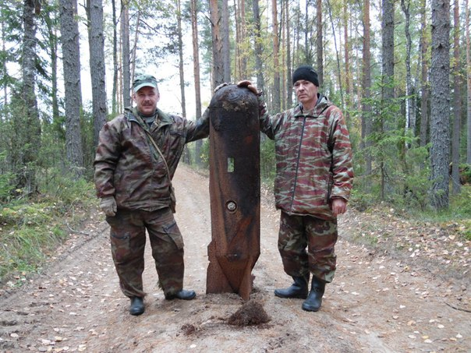
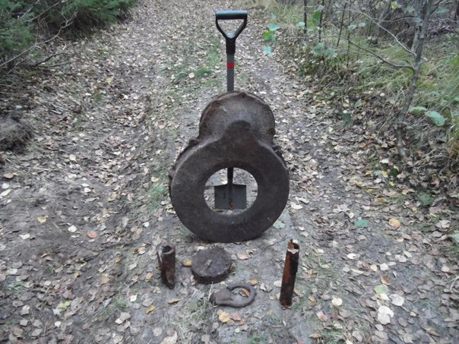
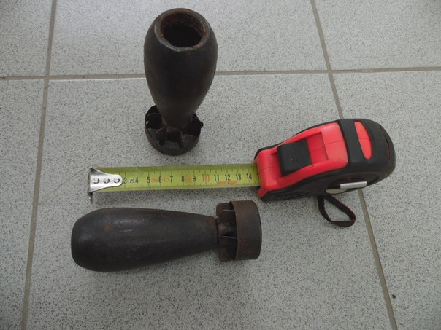
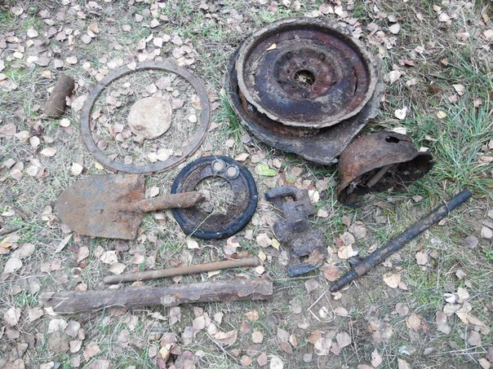
11

